

Přírodní vědy aktivně a interaktivně
Elektronický materiál byl vytvořen v rámci projektu OP VK CZ.1.07/1.1.24/01.0040
Zvyšování kvality vzdělávání v Moravskoslezském kraji
Střední průmyslová škola stavební, Havířov, příspěvková organizace
Název EM | Komplexní čísla - goniometrický tvar
Název sady EM | BUL_MAT_02
Vzdělávací obor | Matematika
Vzdělávací oblast | Člověk a příroda, Informační a komunikační technologie
Autor | Mgr. Iveta Bulawová
Ročník | - (Pozemní stavitelství)
Anotace | Materiál je složen ze dvou částí. První část je definicí absolutní hodnoty komplexního čísla, je použit obrázek vytvořený v programu Geogebra. Jsou uvedeny vzorce pro výpočty s komplexními čísly. Druhou část tvoří pracovní list pro žáky v tisknutelné podobě. Pro učitele je připojeno vzorové řešení.

Komplexní čísla

Komplexní číslo v algebraickém tvaru:
z = a + bi, kde a,b $ϵ$ R
z = 5 + 3i

Definice absolutní hodnoty komplexního čísla:

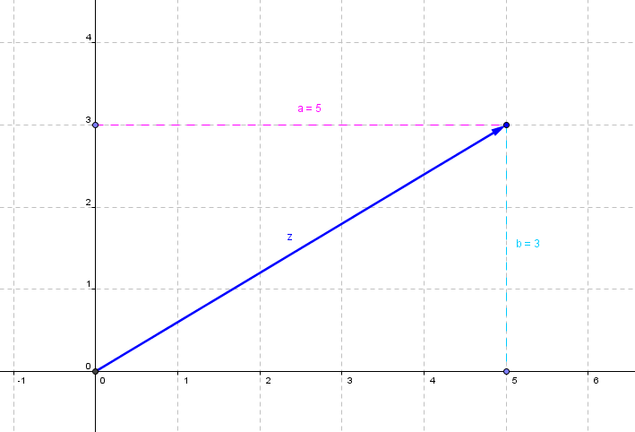
|z| = $\sqrt{a^{2}+b^{2}}$
|z| = $\sqrt{5^{2}+3^{2}}$
|z| = $\sqrt{34}$

Komplexní číslo v goniometrickém tvaru:
z =|z|(cos$α$ + i sin$α$)

Součin komplexních čísel v goniometrickém tvaru:
$u$ . v = |$u$||v|[cos$(α+β)$ + i sin$(α+β)$]

Podíl komplexních čísel v goniometrickém tvaru:
$\frac{u}{v}=\frac{\left|u\right|}{\left|v\right|}$ [cos$(α-β)$ + i sin$(α-β)$]

Mocnina komplexního čísla v goniometrickém tvaru:
[|z|(cos$α$ + i sin$α$)]^{n} = |z|^{n} (cos$nα$ + i sin$nα$)

1. Napište v goniometrickém tvaru komplexní čísla (1.34)  - -3 +3i  - 3  - – 2i  - 5 + 5i  2. Zapište v algebraickém tvaru komplexní čísla (1.37)  - 20 (cos 225° + i sin 225°)  - 3 (cos$\frac{7}{6}π$ + i sin$\frac{7}{6}π)$  - $\sqrt{2}$ (cos$\frac{7}{4}π$ + i sin$\frac{7}{4}π)$  3. Vypočítejte součin a . b a podíl $\frac{a}{b}$ komplexních čísel (vzorce v matfyz tabulkách)  - a = 20 (cos 225° + i sin 225°),  b = (cos 300° + i sin 300°)  - a = 3 (cos$\frac{7}{6}π$ + i sin$\frac{7}{6}π)$, b = $\sqrt{2}$ (cos$\frac{7}{4}π$ + i sin$\frac{7}{4}π)$  4. Umocněte komplexní čísla (1.40)  - [20 (cos 225° + i sin 225°)]² =  - [3 (cos$\frac{7}{6}π$ + i sin$\frac{7}{6}π)]$³ =  - [$\sqrt{2}$ (cos$\frac{7}{4}π$ + i sin$\frac{7}{4}π)$]¹⁰ =  - (1 – i)¹⁰ = | 1. Napište v goniometrickém tvaru komplexní čísla (1.34)  - -3 +3i  - 3  - – 2i  - 5 + 5i  2. Zapište v algebraickém tvaru komplexní čísla (1.37)  - 20 (cos 225° + i sin 225°)  - 3 (cos$\frac{7}{6}π$ + i sin$\frac{7}{6}π)$  - $\sqrt{2}$ (cos$\frac{7}{4}π$ + i sin$\frac{7}{4}π)$  3. Vypočítejte součin a . b a podíl $\frac{a}{b}$ komplexních čísel  (vzorce v matfyz tabulkách)  - a = 20 (cos 225° + i sin 225°),  b = (cos 300° + i sin 300°)  - a = 3 (cos$\frac{7}{6}π$ + i sin$\frac{7}{6}π)$, b = $\sqrt{2}$ (cos$\frac{7}{4}π$ + i sin$\frac{7}{4}π)$  4. Umocněte komplexní čísla (1.40)  - [20 (cos 225° + i sin 225°)]² =  - [3 (cos$\frac{7}{6}π$ + i sin$\frac{7}{6}π)]$³ =  - [$\sqrt{2}$ (cos$\frac{7}{4}π$ + i sin$\frac{7}{4}π)$]¹⁰ =  - (1 – i)¹⁰ =
1. Napište v goniometrickém tvaru komplexní čísla (1.34)  - -3 +3i  - 3  - – 2i  - 5 + 5i  2. Zapište v algebraickém tvaru komplexní čísla (1.37)  - 20 (cos 225° + i sin 225°)  - 3 (cos$\frac{7}{6}π$ + i sin$\frac{7}{6}π)$  - $\sqrt{2}$ (cos$\frac{7}{4}π$ + i sin$\frac{7}{4}π)$  3. Vypočítejte součin a . b a podíl $\frac{a}{b}$ komplexních čísel (vzorce v matfyz tabulkách)  - a = 20 (cos 225° + i sin 225°),  b = (cos 300° + i sin 300°)  - a = 3 (cos$\frac{7}{6}π$ + i sin$\frac{7}{6}π)$, b = $\sqrt{2}$ (cos$\frac{7}{4}π$ + i sin$\frac{7}{4}π)$  4. Umocněte komplexní čísla (1.40)  - [20 (cos 225° + i sin 225°)]² =  - [3 (cos$\frac{7}{6}π$ + i sin$\frac{7}{6}π)]$³ =  - [$\sqrt{2}$ (cos$\frac{7}{4}π$ + i sin$\frac{7}{4}π)$]¹⁰ =  - (1 – i)¹⁰ = | 1. Napište v goniometrickém tvaru komplexní čísla (1.34)  - -3 +3i  - 3  - – 2i  - 5 + 5i  2. Zapište v algebraickém tvaru komplexní čísla (1.37)  - 20 (cos 225° + i sin 225°)  - 3 (cos$\frac{7}{6}π$ + i sin$\frac{7}{6}π)$  - $\sqrt{2}$ (cos$\frac{7}{4}π$ + i sin$\frac{7}{4}π)$  3. Vypočítejte součin a . b a podíl $\frac{a}{b}$ komplexních čísel  (vzorce v matfyz tabulkách)  - a = 20 (cos 225° + i sin 225°),  b = (cos 300° + i sin 300°)  - a = 3 (cos$\frac{7}{6}π$ + i sin$\frac{7}{6}π)$, b = $\sqrt{2}$ (cos$\frac{7}{4}π$ + i sin$\frac{7}{4}π)$  4. Umocněte komplexní čísla (1.40)  - [20 (cos 225° + i sin 225°)]² =  - [3 (cos$\frac{7}{6}π$ + i sin$\frac{7}{6}π)]$³ =  - [$\sqrt{2}$ (cos$\frac{7}{4}π$ + i sin$\frac{7}{4}π)$]¹⁰ =  - (1 – i)¹⁰ =

Řešení
1. Napište v goniometrickém tvaru komplexní čísla
–3 +3i  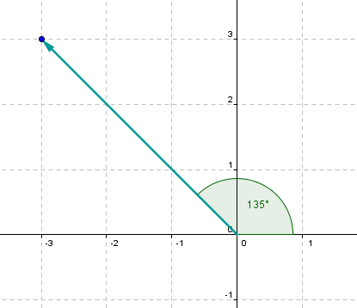  $\sqrt{18}$ (cos 135° + i sin 135°) = $3\sqrt{2}$(cos 135° + i sin 135°) | 3  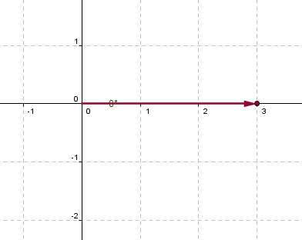3 (cos 0° + i sin 0°)
– 2i  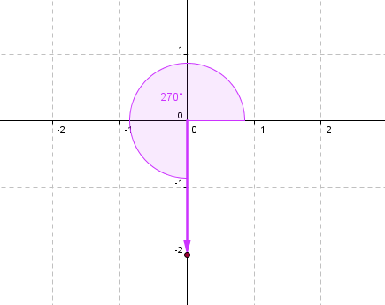2 (cos 270° + i sin 270°) | 5 + 5i  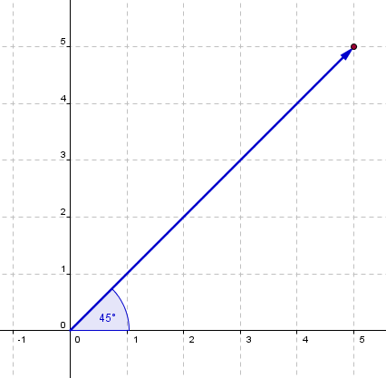  $\sqrt{50}$ (cos 45° + i sin 45°) = $5\sqrt{2}$(cos 45° + i sin 45°)

2. Zapište v algebraickém tvaru komplexní čísla
- 20 (cos 225° + i sin 225°) = 20 [$-\frac{\sqrt{2}}{2}$ + i($-\frac{\sqrt{2}}{2}$)] = – 10$\sqrt{2}$ – 10$\sqrt{2}$i
- 3 (cos$\frac{7}{6}π$ + i sin$\frac{7}{6}π)$ = 3 (cos 210° + isin210°) = 3 ($-\frac{\sqrt{3}}{2}-i\frac{1}{2}$) = $-\frac{3\sqrt{3}}{2}-\frac{3}{2}$i
- $\sqrt{2}$ (cos$\frac{7}{4}π$ + i sin$\frac{7}{4}π)$= $\sqrt{2}$ (cos 315° + i sin$315°)$ = $\sqrt{2}$[$\frac{\sqrt{2}}{2}+i(-\frac{\sqrt{2}}{2}$) ] = 1 – i

3. Vypočítejte součin a . b a podíl $\frac{a}{b}$ komplexních čísel
(vzorce v matfyz tabulkách)
- a = 20 (cos 225° + i sin 225°), b = (cos 300° + i sin 300°)
a . b = $20$[cos$(225°+300°)$ + i sin$(225°+300°)$] = $20$[cos$525°$ + i sin$525°$] =
= 20 (cos$165°$ + i sin$165°)$
$\frac{a}{b}$ = $20$[cos$(225°-300°)$ + i sin$(225°-300°)$] = 20 [cos$(-75°)$ + i sin$(-75°)]$ =
= 20 (cos28$5°$ + i sin28$5°)$

- a = 3 (cos$\frac{7}{6}π$ + i sin$\frac{7}{6}π)$, b = $\sqrt{2}$ (cos$\frac{7}{4}π$ + i sin$\frac{7}{4}π)$
a . b = 3$\sqrt{2}$ [cos$(\frac{7}{6}π+\frac{7}{4}π)$ + i sin$(\frac{7}{6}π+\frac{7}{4}π)$] = 3$\sqrt{2}$ (cos$\frac{14+21}{12}π$ + i sin$\frac{14+21}{12}π)$ =
3$\sqrt{2}$ (cos$\frac{35}{12}π$ + i sin$\frac{35}{12}π)$ = 3$\sqrt{2}$ (cos$\frac{11}{12}π$ + i sin$\frac{11}{12}π)$
$\frac{a}{b}=\frac{3}{\sqrt{2}}$ [cos$(\frac{7}{6}π -\frac{7}{4}π)$ + i sin$(\frac{7}{6}π -\frac{7}{4}π)$] = $\frac{3\sqrt{2}}{2}$(cos$\frac{14-21}{12}π$ + i sin$\frac{14-21}{12}π)$ = $\frac{3\sqrt{2}}{2}$(cos$\frac{-7}{12}π$ + i sin$\frac{-7}{12}π)=\frac{3\sqrt{2}}{2}$(cos$\frac{17}{12}π$ + i sin$\frac{17}{12}π)$

4. Umocněte komplexní čísla
- [20 (cos 225° + i sin 225°)]² = 20² [(cos$\left(2∙225°\right)$ + i sin$(2∙225°)]=400 (\cos{450°+i\sin{450°}}$ )= $400 (\cos{90°+i\sin{90°}})$ = 400 (0 + i) = 400i
- [3 (cos$\frac{7}{6}π$ + i sin$\frac{7}{6}π)]$³ = 3³ [(cos$\left(3∙\frac{7}{6}π\right)$ + i sin$\left(3∙\frac{7}{6}π\right)]=$ 27 (cos $\frac{21}{6}π$ +isin$\frac{21}{6}π)$ =
27 (cos $\frac{3}{2}π$ +isin$\frac{3}{2}π)$ = 27 (0 – i) = –27i
- [$\sqrt{2}$ (cos$\frac{7}{4}π$ + i sin$\frac{7}{4}π)$]¹⁰ = 32 [(cos$\left(10∙\frac{7}{4}π\right)$ + i sin$\left(10∙\frac{7}{4}π\right)]=$ 32 (cos $\frac{70}{4}π$ +isin$\frac{70}{4}π)$ =
32 (cos $\frac{64+6}{4}π$ +isin$\frac{64+6}{4}π)$ = 32 (cos $\frac{3}{2}π$ +isin$\frac{3}{2}π)$= 32 (0 – i) = –32i
- (1 – i)³ = 1 – 3.1².i + 3.1.i² – i³ = 1 – 3i – 3 +i = –2 – 2i

